Pakt für Pirmasens

Das Ziel: die Perspektiven für Pirmasenser Kinder aus ungünstigen familiären und sozialen Verhältnissen durch gezielte, individuelle Hilfe verbessern. Denn für sie ist bereits durch das Umfeld, in dem sie aufwachsen, der Zugang zu Bildung und chanceneröffnender Sozialisation erheblich erschwert. Auf Initiative von Dr. Bernhard Matheis, dem früheren Oberbürgermeister der Stadt Pirmasens, wurde daher der Pakt für Pirmasens ins Leben gerufen, um benachteiligten Kindern die bestmöglichen Entwicklungs-, Bildungs- und Qualifizierungsmöglichkeiten zu eröffnen. Die vorhandenen Hilfsangebote von staatlichen und ehrenamtlichen Initiativen werden hier koordiniert.
Entsprechend entstand 2008 eine tragfähige Organisationsstruktur, gefolgt von Projektgruppen, deren Zahl stetig weiter ausgebaut wird. Aktuell werden etwa 50 Sozialprojekte gesteuert, dazu gehören Lernförderung und kulturelle Teilhabe, „Pack’s - Die Kinderfreizeit“, Eltern-Kind-Gruppen, eine Fahrradwerkstatt, ein Leseclub, Vereinsmitgliedschaften oder auch Umweltbildung für Kinder, unter anderem mit der „Sonnendiplom“-Aktion zur Sensibilisierung für das Thema Energie. Hinzu kommen zahlreiche Einzelaktionen. Alle Projekte sind in ein transparentes Gesamtsystem eingebettet, werden aktiv vorangetrieben und mit finanziellen Mitteln aus erheblichen Spenden gefördert.
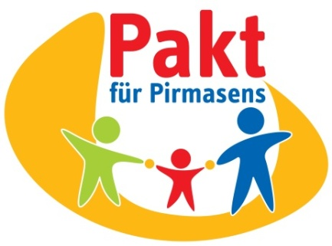
Pakt für Pirmasens
Der Pakt für Pirmasens vermittelt zudem ehrenamtliche „Lebenswegbegleiter“ in Familien mit Hilfebedarf. Diese unterstützen unter anderem für einige Stunden in der Woche bei der Erziehung der Kinder oder begleiten einen Familienangehörigen bei Amtsterminen.
In den letzten Jahren wurden rund 2.000 Kinder und Jugendliche im Alter bis zu 20 Jahren sowie deren Eltern betreut, darunter knapp 350 Jungen und Mädchen aus Familien von Asylsuchenden.
Zu den vielen aktiven Förderern des Pakts für Pirmasens zählen lokale Verbände, Vereine, Kirchen, Parteien, soziale Einrichtungen und Hilfsorganisationen, zahlreiche Firmen und sonstige Institutionen wie auch die Verwaltung. Außerdem arbeitet er mit 25 Schulen, Kindergärten und Kindertagesstätten zusammen. Die eigentlichen Motoren jedoch sind jeweils die Menschen dahinter. Daher hat auch das rheinland-pfälzische Innenministerium den Pakt für Pirmasens mit dem Ehrenamtspreis 2009 ausgezeichnet. Es folgten 2011 eine Auszeichnung beim Wettbewerb „Ideen für die Bildungsrepublik“ als „Bildungsidee“ sowie 2012 der vom Bündnis für Gemeinnützigkeit verliehene Deutsche Engagementpreis. Projekte des Pakt für Pirmasens führten darüber hinaus zum Gewinn des Deutschen Nachhaltigkeitspreises 2013 sowie des Jubiläumspreises Deutscher Nachhaltigkeitspreis 2017 für Städte und Gemeinden. Ebenfalls 2017 wurde der Pakt für Pirmasens auch mit dem DEICHMANN-Förderpreis für Integration ausgezeichnet, 2016 außerdem mit dem Brückenpreis in der Kategorie „Bürgerschaftliches Engagement in Kommunen“.
Stand: Februar 2021
Weitere Informationen zur Initiative gibt die Koordinatorin des Pakts für Pirmasens, Martina Fuhrmann, unter der Rufnummer 06331 14447-40 oder per E-Mail an pakt@pirmasens.de. Webseite: https://pakt.pirmasens.de/

